**Часть 1**

Какой Синтез вы ведете с КХ? Голос Полномочий. Экономика. Мерность. Си Хрустатики. Хрустатическая материя: выпал снег, хороший знак.

Высший Манос преобразился в Причинный План Синтезом.

Произошла трагедия, схлопнулся Манос.

Сознание, Разум фиксируется на историях.

Эфир схлопнулся. Смешались и люди, и кони.

Питер. Погуляйте. Здания. Головы со змеиными хвостами. Статуи с крылышками.

Мы на Синтезе проходим этапами Служащего. Поставить вопрос КХ. Что вас волнует? Человечность.

Закон Христа, Евангелие. Как переводится? Жизнь Солнечная.

Евангелие расписано тезисами.

Нам что необходимо? У нас внутри есть что-то актуальное.

Начинать нужно с малого.

Охватите границы Хакасия и Тувы.

Сфера ИВДИВО Хакасия

Ядро Части стоит на самом вершинном здании у ИВО

Каждая часть — это сфера ИВО. Сферы без ядра не бывает.

Ядро ДП. Сфера ДП.  
Аватары в ИВДИВО КХ

16 космосов. В каждом архетипе 512 иерархов.

ИВО свою часть офизичивает.

Для Духа важна реализация.

Глубина осмысления. Что было на 20 Синтезе? Дхъяническая материя. С вами месяц хорошо поработали. Нужно свою физику отстроить.

Разворачиваем Ядро Долностной Полномочности физически. Как работает сфера Подразделения Хакасия? Где находится сфера Подразделения Хакасия? По границам территории Хакасия и Тува.

Сфера-оболочка у ДП относительно сферы Подразделения.

Какая выразимость 5-й выразимость? Что она делает с собою?

Насыщенность.

Во всей концентрации что она делает? Синтезность.

По Новому распоряжению 4 у учителя в столпе ДП Полномочия Совершенств.

Работа всех Сердец. Сердце работает на слиянности и насыщенности. Будда говорил: «Будьте в правильном месте».

Вибрации эманаций. Сердце не важно чем насыщаться. Пересинтезироваться. В вершине стоял Будда. Рождаются новые силы.

Зачем мы идем в разные виды космоса? Что на нас организуется?

Что на нас фиксируется? Вид материи. Огнеобразы. Мерности.

Мерность- количество огня.

512 архетипов. Что будет на нас фиксироваться?

Архетип-часть Отца.

Эволюция. Какой Свет? Человек метагалактичность. Это 1-я эволюция.

Вы должны что выразить? Аватара. Волю Отца как я выражаю?

Ощущение. Синтезность. Учитель Синтеза. Сфера Должностной Полномочности. Естесство где стоит? Стать аватара.

Курс служащего идет октавно.

Октава Метаизвечина. Октава состоит из метагалактик.

Мы выравнивемся всем ИВДИВО, сдадим тела в 20-м архетипе. Среда огненная сложилась в сферах ИВДИВО Подразделения.

Мы стяжаем человек-землян. Мерность огромная. Здания идут столпно. У каждого своя реальность. Горизонт. Если вы на Советах не стяжаете Новое Рождение. То вас в этом архетипе нет. Отец видит далеко. Просто так Отец программы не дает. Невозможно самому войти в 20 архетипов, без команды. Тела в 20 архетипе сдаем. Мы стяжать будем тела в Октаве, в 2-х Октавах. Мы идем в 21 архетип. В нас эволюционно что вырабатывается. Человек какой? Человек Учитель. Антропность. Выше эволюций - Миры. Нас это все организует.

***Время 01:52:00***

***Практика №1. Вхождение в 21 Синтез. Разработка Интуиции как таковой ИВО и в каждой части, стяжание Сердца Служащего, Смыслы и Силы реализации ракурсом 10 жизней.***

Обновление Чаши Интуиция. Для чаши Интуции престолом является Голос Полномочий. Сердце служащего живет мерой огня. Вхождение в новый план Синтеза. В кого взрастаем? Совпадает ли ваше устремления с Отцом? Сотрудничество с Отцом курса служащего. Творящий Синтез ИВО. Принцип активации Голоса Полномочий Отца-Человек-Субъекта. Сердечный принцип Служащего. Стяжание Сердца служащего Голосом Полномочий. Стяжание Части Голоса Полномочий Отец-Человек-Субъекта. Смысл реализации. Силы Ману (Майтрея...) Пересинтезирование ИВДИВО каждого.

Метагалактикой будут заниматься 1 курс. Мы занимаемся Октавой.

Наша задача: разрабатывать архетипизацию. Что мы стяжали? Часть: Голос Полномочного, Сердце служащего. Возжигайтесь голограммой!

Взгляд. Чем мы можем посмотреть? Куб Синтеза.Когда мы стяжали? На 19 Синтезе. Кубом Синтеза смотрим на голограмму. Голос Полномочного — это и есть Сердце. Сила Служащего в Сердце и в голосе. Голос Полномочного — это и есть Сердце.

Ключ 8-5-2. Это и есть сила. Человек сказал: сделал.

*Время 03:10:45*

***Практика №2. Вхождение в 21 архетип. Новое Рождения и Рождение Свыше в 517 Архетипе, 5 Октаве (Метаизвечная Октава).***

Пояснения после практики. Чем стяжается Рождение Свыше? Образом Отца. Образ Отца зафиксирован в Монаде.

**Часть 2**

517 архетип ИВДИВО, 5 архетип Октавы, Метаизвечная Октава.

Как называется Сердце Служвщего? Голос Полномочного. От сердца к сердцу.

Служащий чем отличается от посвященного?

Созидательный процесс. Служащий сам включется в созидательный процесс. Нужна воссоединенность с Отцом, с аватарами.

Идет синтезность. Работа в Сердце. Рождается Сила это сделать.

Нужно очень много смыслов. Сердечная мысль.

Что должно быть у Служащего? Еще что? Высшее Метагалактическое Мировое тело.17 часть. У Мирового тела Огонь Вещество.

Служащий сам себя организует. Принцип самоорганизации.

Что мы преодолеваем? Преодоление причинно-следственных связей человеческих, посвященного.

Сердце служащего различит информацию, скажет Голосом Полномочий.

Дхьяническая материя что делает? Силу мысли дает Отец. Сила мысли бурлит. Сердце служащего сработает. Хрустатическая материя срабатывает.

***Время 00:50:25***

***Практика №3. Стяжания шести Частей 21 горизонта: Голос полномочий ОЧСЗ, Праголос Полномочий ОЧСЗ, Хрустатичское тело ОЧСЗ, Прахрустатического тела ОЧСЗ, ИВДИВО-тело Мерности ОЧСЗ, ИВДИВО-тела Прамерности ОЧСЗ. Тренинг.***

Компетенции и реализации.

Для чего нужна реализация? В какую реализацию мы входим?

Какие реализации есть?

Человек, Аспект, Теург,Творец, Ману, Будда, Майтрейя, Христос, Изначальный, Посвященный, Служащий, Ипостась, Учитель, Владыка, Аватар, Отец.

Компетенции.

Зачем нужны реализации? Преодоление

Нет смысла. Нет сил. Отец ученикам не даст жить просто так.

Совершенное Сердце у Совершенного человека.

***Время 01:58:15 – 02:05:35***

***Практика №4. Вхождение в Ночную подготовку.***

**3 часть**

Курс служащего Октавной реализацией.

Что после ночной подготовки?

Что осмыслю? То и нужно сделать с КХ, с аватарами.

Экономика-наука о доме.

Проблема. Решение проблемы. Решение задач.

Что Будда говорил? Недеяние. Смыслы дают силы. Не по Сеньке шапка.

Мои Полномочия какие? Подход к решению задач как у Будды.

Благодарность. Внутреннее состояние. Материя отзывается на благодарность.

Наблюдатель — это скорость. Быстро увидел- оценил ситуацию.

Через что Отец разговаривает с нами? Через распоряжения, через Совет и Съезд.

Эталоны — это мера чего-то. Во Франции есть музей Эталонов.

Все части творятся Огнем. 5120 частей. Все части идут из Эталонов. Где находятся Эталоны? В Око. Витие идет вверх. По горизонту реализация.

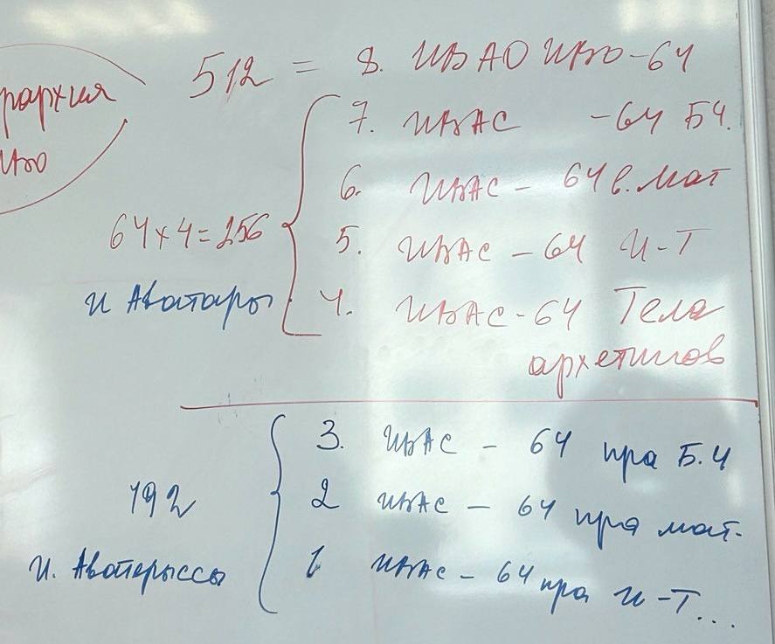

Часть Нить Синтеза.

Время, пространство.

Огонь Чувства являются Эталоном для Нити Синтеза.

Что делают старые смыслы? Они сложены от старых мыслей. То старое, что греет Душу. Что не дает развивать? Что тогда не продвигается?

**Ключ 7- 5- 3**. Причинно-следственные связи. В Чаше записи есть. Если мы остаемся в старых смыслах, новые идеи не приходят, возникают болезни.

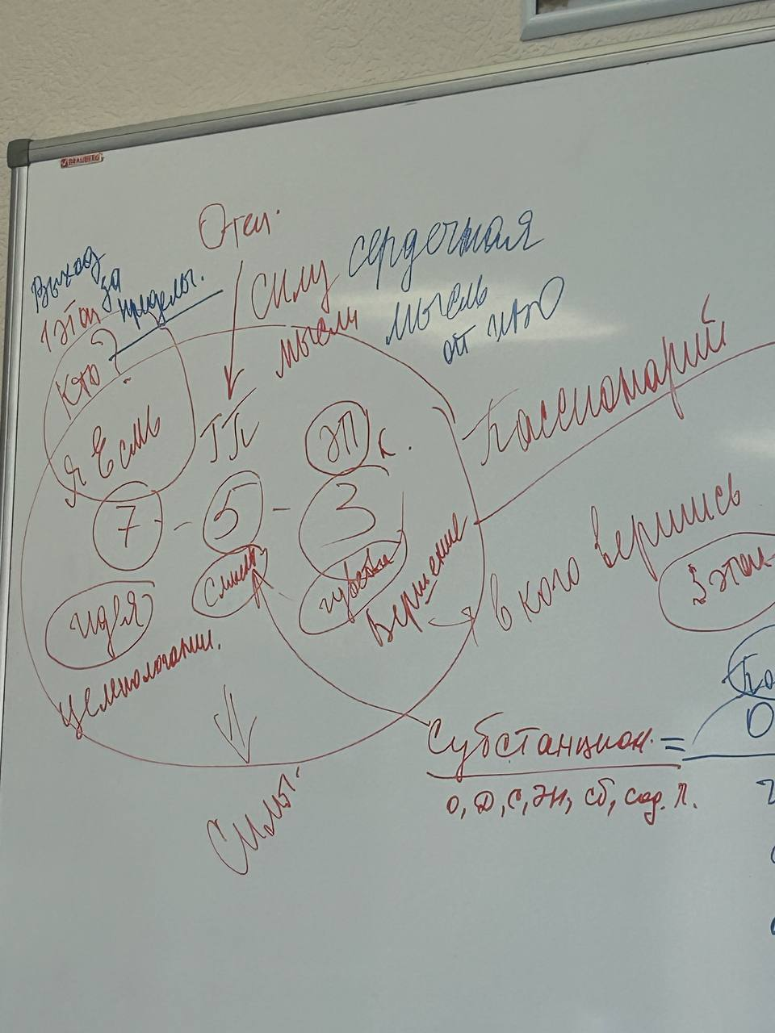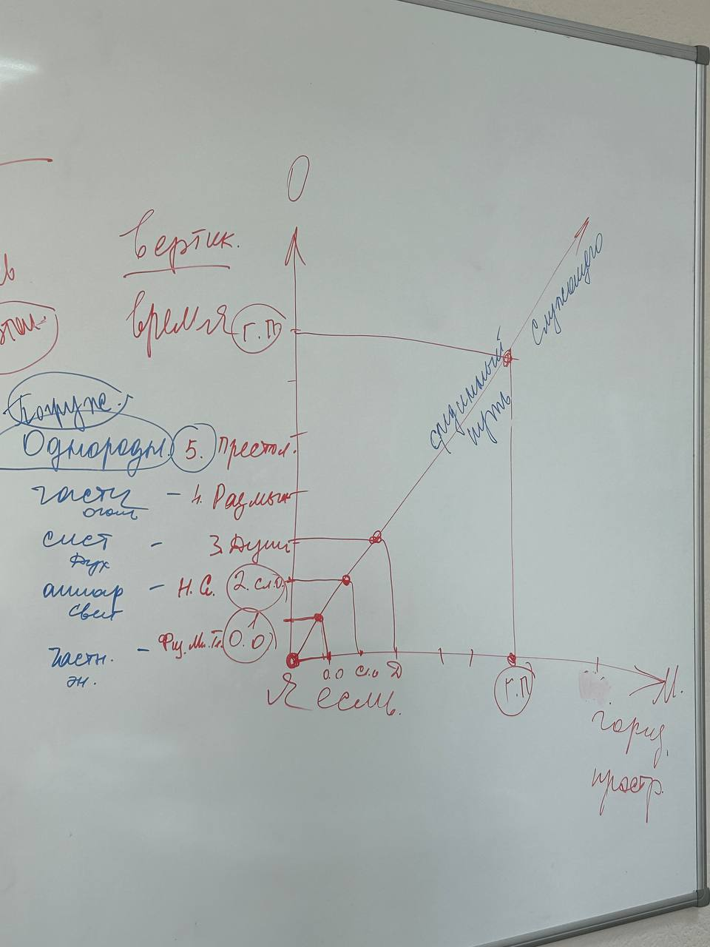

Что закладывает 7? Идея. Я есмь. 5. Это что? Отец дает сердечную мысль на наше сложение. 3. Голос Полномочий в своем звучании что делает? Голос Полномочий — это Сердце. Сердце пересинтезирует. Цельность. Однородность. Отец однороден. Чем? Субстанция. Субстанциональность. Где увидите субстанциональность? Какое слово развиваем? Субъект. Что происходит? Погружение. Престольность перед Отцом. Престол Служащего.

Энергопотенциальность каждого, аватар Александр, огонь Вершения.

Когда нет новых смыслов, Дух застаивается. Тело перестает хотеть в новое. Много молодых людей, у которых нет сил. На зерцале запись идет.

***Время 02:06:30 – 03:12:49***

***Практика №5. Стяжание Ночной Подготовки, части Голоса Полномочного 10 видами жизни, 5 видами реализации в 5120 частях, усиление 10 жизней, усиление Частей. Работа с Октавной Розой Сердца.***

Серединный Путь Служащего. Куда он выводит? Какие задачи? Вы своим частям вектор задали? 512 частей. 5120-рица частей.

Базовые части. 1024-рица на 2 курса. 5-ка всегда выводит за пределы. Запределье. Это Пра...

Рекомендация Кут Хуми приравнивается к распоряжению Изначально Вышестоящего Отца. Сказал, сделал это. Хрустатика дает взгляд, глубину Отца. Дух может «застагнироваться».

Метаизвечная Октава. Включилась часть Наблюдатель.

Эволюция растет силами.

Вектор целеполагания.

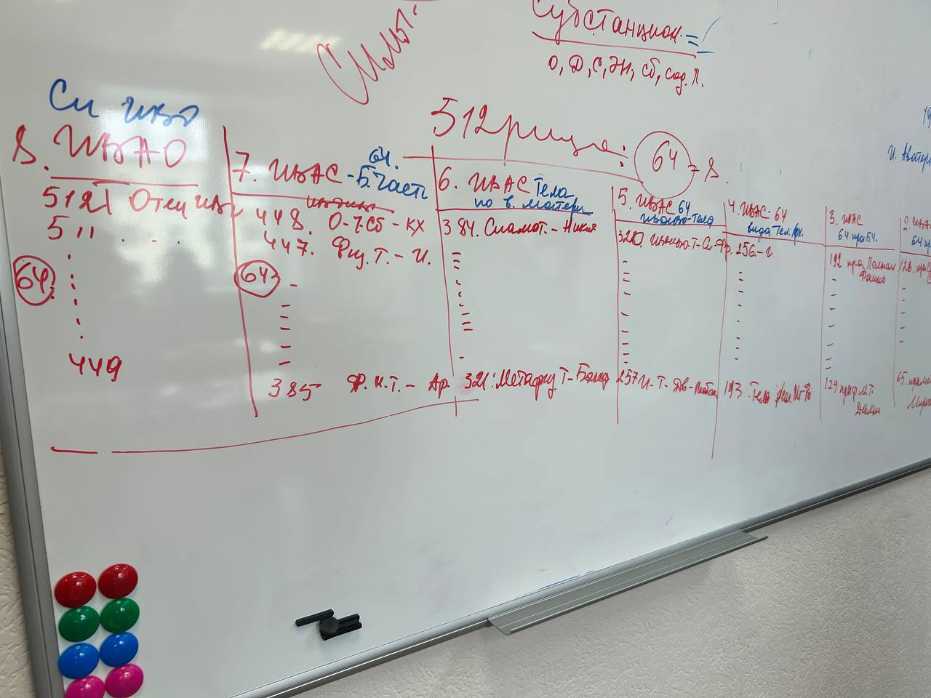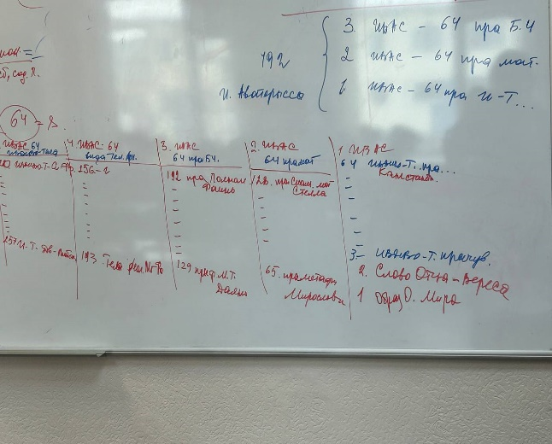

**4 часть**

Во время практики на что была фиксация?

Сердце. Обсуждение практики.

***Время 01:26:02 – 01:34:44***

***Практика №6. Стяжания 16 Компетенций 2 Полномочий Совершенств, обновление ядер Синтеза. Стяжание 16 реализаций Компетентного, тела Служащего Ману.***

Что значит Полномочия?

Право говорить, право делать.

Система образования.

Хрустатическая материя.

Фундаментальности Огня. Фундаментальности материи.

Душа. Сердце. Познакомиться с аватарами частей. У каждой части своя мерность. Разрабатываться, насыщаться, обучение в ВШС. У каждой части своя мерность. Голос Полномочий различает одну часть от другой. Часть работает в команде с другими.

Ключ Части. Какой внутренний аспект? Как работает ключ части? Ключ части: 5-1. У кого части разработаны, все происходит быстро.

Принцип части: нижестоящая часть встраивается в вышестоящую и получает новые свойства вышестоящей части.

Куда входит Образ Отца как Часть? Разум был замороженным. Это серьезное преодоление. Я Есмь — это Разум.

Сознание выявилось из Разума. Разум был заморожен.

Образ Отца в первой части. Во всех архетипах 1-й.

512 частей. В каждом архетипе 512 частей. В пятую часть входит.

Какая Часть? ИВДИВО- тело прасмысла.

Базовая генетика.

Иерархия ИВО. Их 512. Делим по 64. 8 столбцов по 64. По нашей генетике. 64 горизонта. Первые 32 горизонта-материя. Вторые 32 горизонта- Огонь.

На Синтезе стяжаем 7 частей.

Наш 21 горизонт. Находим 7 частей по горизонту. Образ Отца стяжаем в Монаду и в первую часть на каждом Синтезе. Это Рождение Свыше.

Стяжание 16 компетенций.

***Время 01:41:55 – 02:06:52***

***Практика №7. Сдача трех видов (Ипостасных, Трансвизорных, Синтез тел) тел в Извечной Метагалактике, в 4 Октаве. Стяжание трех видов тел в Соль-ИДИВО Октаве, в Ля-ИВДИВО Октаве.***

Сдаем 3 вида тел в Извечной Метагалактике, в 4 Октаве. Стяжаем тела в двух архетипах (525, 526 Архетип ИВДИВО), в Октаве. Отец дал поручение. Служащие занимаются Октавой.

***Время 02:15:59 – 02:26:25***

***Практика №8. Итоговая.***

***Набрал(а) и первично проверил(а****): Аватаресса ИВО Экономики Отец-Человек-Субъектов ИВО ИВАС Вильгельма ИВО ИВАС Кут Хуми, ИВДИВО-офис-секретарь Уланова Лариса Подразделение Хакасия.*

***Проверил(а):*** *Аватаресса Вечной Сверхкосмической Информации и Синтеза Частностей ИВО ИВАС Саввы ИВО ИВАС Кут Хуми ИВО ИВДИВО Хакасия Марина Лебедева.*

*Сдано КХ. 28.11.2024*